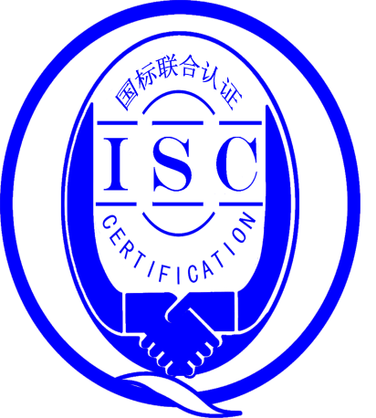

**测量管理体系**

**（****GB/T19022-2003/ISO10012:2003）**

**监督审核报告**

认 证 企 业：温州市瓯斯特阀门有限公司

编 号：0029-2018-2021

审核类型：年度监督审核

编号：0029-2018-2021

**监督审核报告**

**一、基本情况**

|  |  |  |  |
| --- | --- | --- | --- |
| 企业名称 | 温州市瓯斯特阀门有限公司 | 企业联系人 | 李剑锋 |
| 认证证书编号 | ISC-2018-0230 | 证书有效期 | 2023-03-14 |
| 监督审核次数 | 第三次监督审核 | 本次监督时间 | 2021-05-12 |
| 监督审核员  姓名及确认号 | 韩沁 | 注册证书编号 | ISC[S]0137 |
| 余慧 | 注册证书编号 | ISC[S]0177 |
| 监督审核涉及  的区域或部门 | 管理层、质量部、办公室、采购部、技术部、生产部、销售部 | | |

**二、监督审核内容**：

1.一年内违反法律法规或重大事故的情况：

2020年08月至今，公司日常运行中生产经营平稳，企业未有违反法律、法规问题和产品质量问题的投诉或重大质量事故发生。企业营业执照等资质未发生变化。企业建立测量体系对企业管理水平提高、内部产品质量稳定提供了保证，对产品性能改进和新产品研发提供了有力支持，对外部市场推广等起到重要作用。企业一年来重点工作：针对外审的不符合项加强内部管理，找出自身不足，推进体系建设。

2.内部审核和管理评审的情况：

2.1内审情况：公司于2021年3月15日-3月18日单独组织了公司测量管理体系，内审分两个组，对公司7个部门和车间进行了全要素的审核，未发现不符合，形成了内审报告。内审每年进行一次。

2.2管理评审情况：企业于2021年3月20日开展了单体系管理评审，会议由公司总经理李建忠主持，管理评审一年一次。各职能部门汇报了体系运行情况。会议肯定了公司测量管理体系的充分性、有效性和适宜性。形成了管理评审报告。管理评审对质量目标的可行性及完成情况、内审情况、顾客满意度反馈情况、纠正预防措施有效性、体系变更、体系运行状况和改进进行了分析讨论。针对人员素质、测量设备配备、培训3个方面的问题形成了今后的工作重点。

3.为持续改进而策划的活动的进展企业对识别的关键测量过程进行了持续的控制，未见新增关键测量过程：

a)计量要求的导出和验证：查外圆尺寸测量过程，计量要求导出方法正确，验证满足测量过程要求，详见附件《计量要求导出及验证记录表》。

b)测量不确定评定：查外圆尺寸测量过程，测量不确定度评定正确，详见附件《测量不确定度评定》。

c)有效性确认：查外圆尺寸测量过程，采用人员定期比对进行有效性确认，满足要求。详见附件《测量过程有效性确认》

d)测量过程的控制：查外圆尺寸测量过程，对测量人员、测量设备、测量环境进行控制，满足要求。

e)测量过程的监视：查外圆尺寸测量过程，采用统计技术进行控制和监视测量过程。详见《测量过程监视记录》

f)测量设备的溯源：公司未建立最高标准，企业测量设备均外送温州市计量科学研究院检定/校准。抽查7台测量设备检定/校准证书，溯源满足要求。详见《测量设备溯源检查表》

4.能源管理情况：

企业2020年耗能26吨标准煤。不是重点耗能单位，进出用能单位配备的能源计量器具由供电公司提供，能源计量管理满足GB17167要求。

5.对认证审核时提出的的不符合项的纠正措施情况有表述：

2020年监督审核共开具3个不符合项，即：1.未对检定校准机构温州市计量技术研究院建立档案管理，未见机构资质文件，未对机构进行评价，不符合要求。2.已识别关键过程产品材质化学成份分析测量过程未按要求进行持续监视。3.（0-600）mm钢直尺未进行检定校准。查验整改记录，企业已按照要求进行了相应的整改，并跟踪检查其有效性，并举一反三，加强控制。审核组同意关闭以上不符合项。

本次监督审核共开具4个不符合项：

1、查现场测量设备已粘贴标识是校准证,与标准和公司体系文件要求不符，不符合6.2.4标识要求。

2、查见现场使用的编号为YY01142的耐震电接点压力表及硬度计未能提供检定/校准证书，不符合7.3.2溯源性要求。

3、查见企业计量器具台帐统计有113件，超声波测厚仪未纳入计量器具台账，不符合6.3.1测量设备要求。

4、查关键测量过程闸板密封面硬度测量，未按规定频次进行持续监视，不符合7.2测量过程要求。

1. 对投诉的处理情况：

企业2020年满意度为96%。企业已及时进行了处理。企业未有违反法律、法规问题和产品质量问题的投诉或重大质量事故发生。

1. 测量管理体系在实现获证客户目标方面的有效性及持续的运作控制情况：

公司制定了7项质量目标，对目标进行了分解，查2020年质量目标完成情况检查表，按目标、措施、完成情况、未完成情况进行统计，记录内容全，每月统计，质量目标管理满足要求。

1. 对企业组织任何变更的审核

企业营业执照和组织机构未发生变化。

1. 标志的使用和（或）任何其他对认证资格引用的情况：

公司对标志的使用，符合相关标准和规定。公司测量管理体系认证证书用于：对外宣传、对内产品质量提升、与同行之间竞争都起到了重要作用。在产品招投标中起到加分作用。。

**三、监督审核结论意见**(含需要说明的事项):

通过2021年05月12日，对温州市瓯斯特阀门有限公司监督审核.验证了公司在去年一年内，测量管理体系运作情况，公司领导重视体系运行和管理，体系文件得到有效实施，企业管理规范，关键测量过程受控、监视方法正确有效，重要测量人员能力受控，测量设备、测量环境、测量软件、测量记录及外部供方管理等各项工作。综上所述，审核组认为温州市瓯斯特阀门有限公司测量管理体系，符合GB/T 19022-2003标准要求，对体系运行具有持续的有效性、符合性予以肯定。建议报请北京国标联合认证有限公司批准通过监督审核。

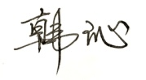

审核组组长（签字）： 日 期：2021.5.12

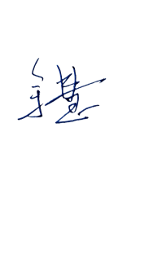

审核组成员(签字)： 日 期：2021.5.12

北京国标联合认证有限公司(盖章) 日 期：